**Муниципальное казанное общеобразовательное учреждение «Основная общеобразовательная школа № 16 п.Селивановка Советского района» Ставропольского края**

**Математика тема урока:**

**«Один-много, ни одного», для детей с умственной отсталостью.**

**учебник Т.В.Алышева «Математика 1 часть» 1 класс**

**Учитель Ковтун Т.И.**

Цель: Учить находить в окружающей обстановке много однородных предметов и выделять из нее один предмет.   
  
Задачи: - Познакомить с понятиями «один», «много».

- Работать над умением согласовывать числительное «один» с существительными в роде и падеже.

- Познакомиться с понятием «правая» и «левая» рука.

- Формировать пространственные представления (понятия «перед, за, над»).  
Материалы: корзинка с кружочками разного цвета, картинки  
Ход урока.  
1.Орг. момент

Играем с пальчиками под стишок «Будем пальчики считать».   
1, 2, 3, 4, 5 будем пальчики считать.   
(загибаем пальчики)   
Вот кулак, а вот ладошка.  
(Показать кулак и ладошку)   
На ладошку села кошка и крадется потихоньку,   
(По ладошке, перебирая пальчиками, продвигается другая ладошка)   
Может, мышка там живет?  
Кошка мышку стережет. Мяу!   
(Как кошка царапать пальчиками ладошку, а на последнее слово быстро спрятать ручки от кошки)

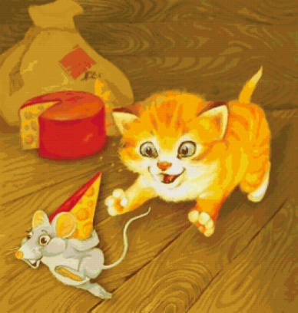 

2. Изучение нового материала

У педагога корзинка с кружочками разного цвета .  
  
- Что лежит у меня в корзинке? (кружочки)   
- Сколько у меня кружков в корзинке? (Много)   
- Возьму один кружочек. У меня один красный кружок.   
- Диана, возьми кружок. Сколько ты кружков взяла? Какой у тебя кружок? У тебя один зеленый кружок. Повтори.   
- Сколько было кружков в корзинке? Много.   
- А теперь сколько осталось? Ни одного.   
Было много кружков, мы взяли по одному, и ни одного не осталось.  
  
  
3. Физминутка «Хомячок»

 ( музыкальная пауза приложение 1)  
4 Работа по теме урока.  
Возьми мячик в правую руку. (Педагог стоит лицом к ребенку и показывает все движения в зеркальном отображении) Переложи мячик в левую руку. Подними мячик над головой. Спрячь за спину. Держи мячик перед собой. Прыжки на месте с мячиком в руках под стихотворение:  
Девочки и мальчики запрыгали, как мячики.  
Попрыгали, устали, на носочки привстали,   
Потихоньку закружились и на стульчик опустились.

5. Физминутка: Хлопай-топай ( музыкальная пауза приложение 2)

6. Закрепление

Давайте соберем кружочки в корзинку.   
- Сколько кружочков лежит в корзинке? (Ни одного)  
- Я положу в корзинку 1 красный кружочек.   
- Диана, положи в корзинку кружочек. Сколько кружочков ты положила?   
(Все кружочки собрать в корзинку)   
- Сколько в корзинке кружочков? (Много)  
-Мы положили по одному, и их стало много.  
  
  
7.Игра "Поезд".  
Мы сидели, мы устали,   
А сейчас мы дружно встали.   
Ножками потопали,   
Ручками похлопали.   
Соберем мы паровоз,   
чтобы в гости нас повез.   
(Просмотр фильма приложение 3)

Учитель: Какого цвета шарики загрузили, сколько их стало?

8. Работа по теме.

( раздаточный материал картинки)

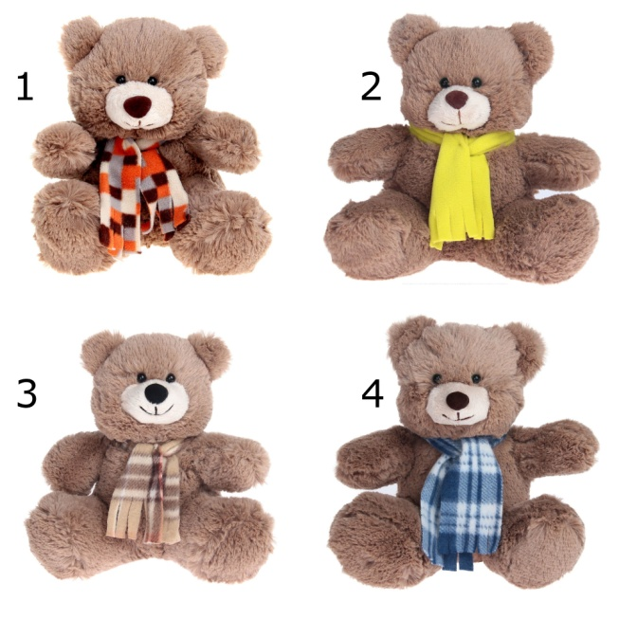 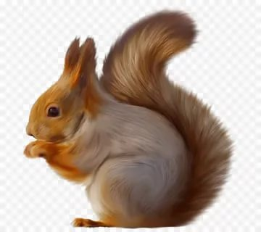  
- Каких предметов у нас много? Какой предмет один? (Много шишек, одна белочка)

( набор кубиков)   
 Каких предметов много? Какой один? (Много синих кубиков, один красный.) Возьми 1 кубик из тех, которых много и положи на стол.

9. Работа по учебнику страница 40.  
10 . Итог урока.